
如何檢閱已編輯之文件

關於本說明 1
顯示檢閱工具列 2
顯示文件及所有變更 3
顯示註解方塊以檢視註解 3
或點選「檢閱窗格」來代替註解方塊 4
改變所顯示之更動 5
接受或拒絕變更 5
移除CHECK, TUTOR或IDEA的註解 7

關於本說明
為何需要追蹤修訂？
征文統一使用Word的「追蹤修訂」功能來進行編輯，這麼做的好處是：
- 您可以確實觀察編輯如何修改您的文章
- 您也可以選擇接受或拒絕每一個編輯所更動的地方

征文同時也使用「註解」功能，好處是：
- 編輯的意見可以獨立於您的文稿之外，不會造成文字上的混淆
- 您可以清楚看見註解對應部分的原文

這份說明將帶領您瞭解如何以Word的編輯功能來檢視您的文稿：換言之，也就是如何處理編輯們以追蹤修訂或插入註解等功能修正過的地方。

顯示檢閱工具列
點選「檢視」→ 「工具列」→ 「檢閱」

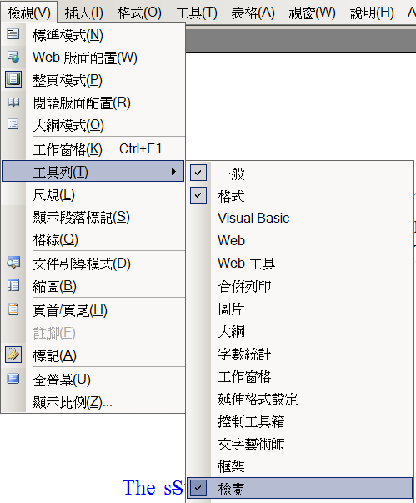

此時檢閱工具列就會出現，這是檢視您所收到的已編輯文件時很重要的一個工具列。

顯示文件及所有變更
點選下拉式選單選擇顯示結果，選擇「顯示完稿變更」來檢視征文編輯修正的地方。

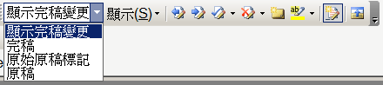

顯示註解方塊以檢視註解
您可以參考下圖的點選方式，選擇顯示或隱藏註解方塊。

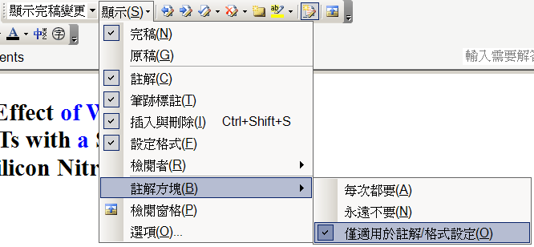

或點選「檢閱窗格」來代替註解方塊
如果編輯的意見篇幅很長，可選擇下拉選單中的「檢閱窗格」，更能符合您的實際需求。點選「檢閱窗格」，該窗格就會顯示在視窗的下半部。

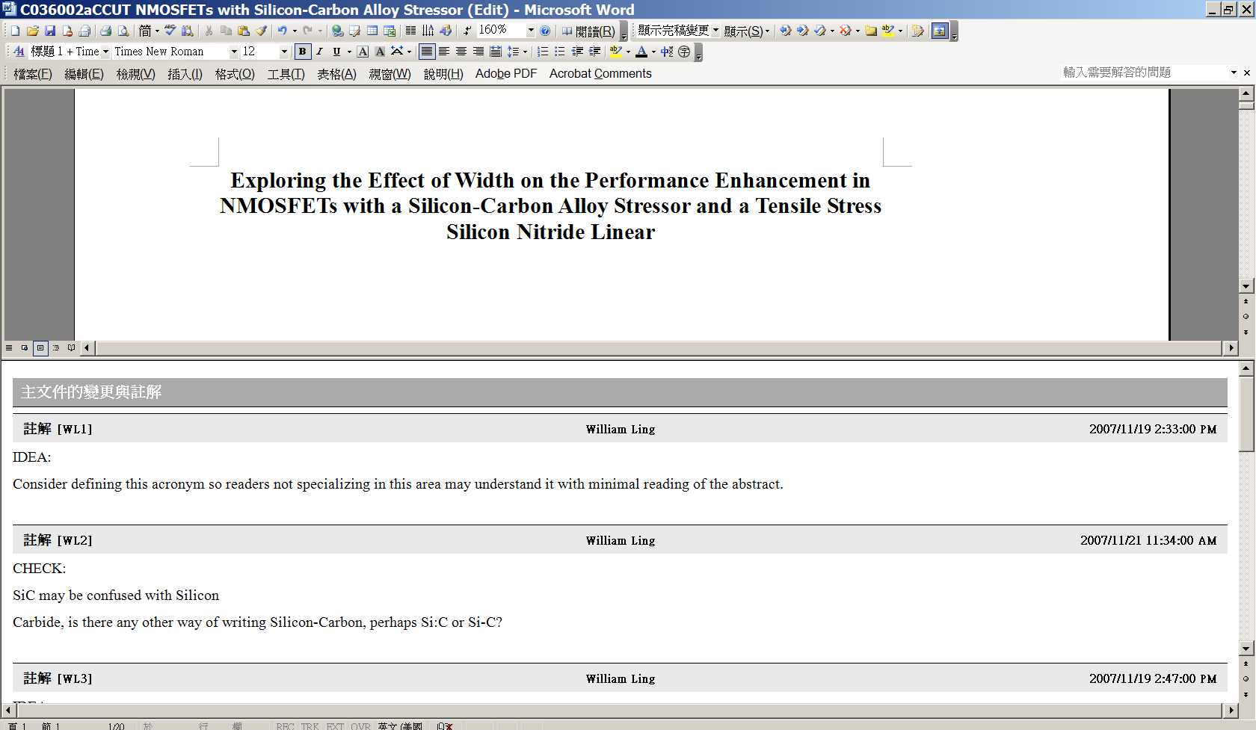

顯示檢閱窗格時，您可選擇不顯示「設定格式」及「插入與刪除」。

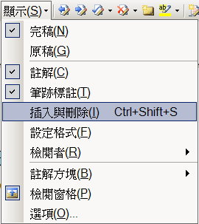

改變所顯示之更動
點選「顯示」之下拉選單，然後選擇「選項」

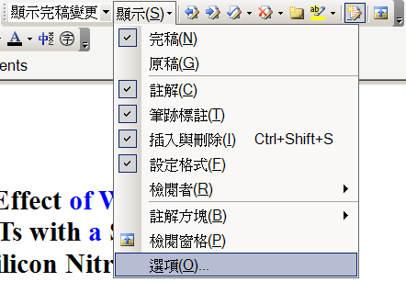

在以下這個視窗中，您可以選擇追蹤修訂的顯示方式。改變註解方塊的「慣用寬度」是很好的方式。

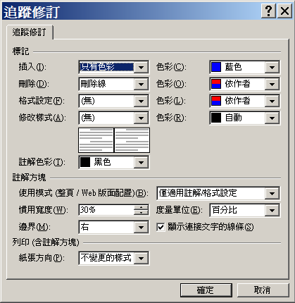

接受或拒絕變更
接受變更的方式有三種：（1）逐一更改（2）選取更改（3）整份文件更改
（1）逐一更改
把游標移到要變更的地方，然後按接受變更，此按鈕在檢閱工具列裡，或者按右鍵也可以找到。

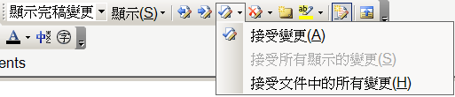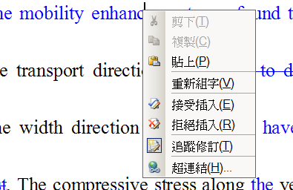

(2）選取變更
選取文件的某個區塊，然後按接受變更，所有在選取區塊裡的改變都會被接受，只是接受變更的按鈕你可能得按好幾次。

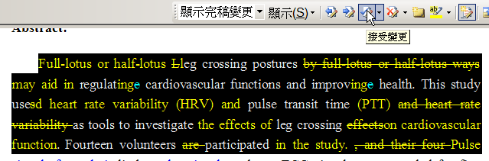

（3）整份文件變更。
你也可以一次接受文件中的所有變更。
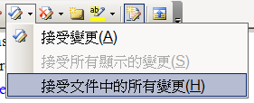

移除CHECK, TUTOR或IDEA的註解
移除註解的方法是在該註解上按右鍵，然後在出現的選單上選擇「刪除註解」

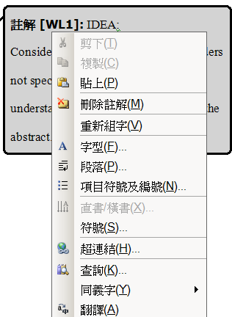

另一種刪除註解的方式則是使用如下圖所示的按鍵（「拒絕變更/刪除註解」），您也可以使用這個選單來「刪除文件中的所有註解」。

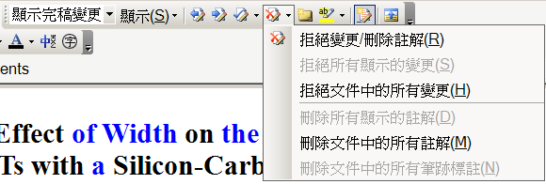

你也可以在選單裡選取拒絕變更。

END OF DOCUMENT

